Interpelacja - brakujące dane dotyczące mpzp w geopoertalu szczecin

Zwracam się z prośbą o uzupełnienie brakujących danych z MPZP w serwisie geoportal szczecin. W przypadku wielu planów brakuje danych w miejscu: ustalenia szczegółowe, ustalenia ogóle, rysunek planu. Poniżej załączam widok z systemu:

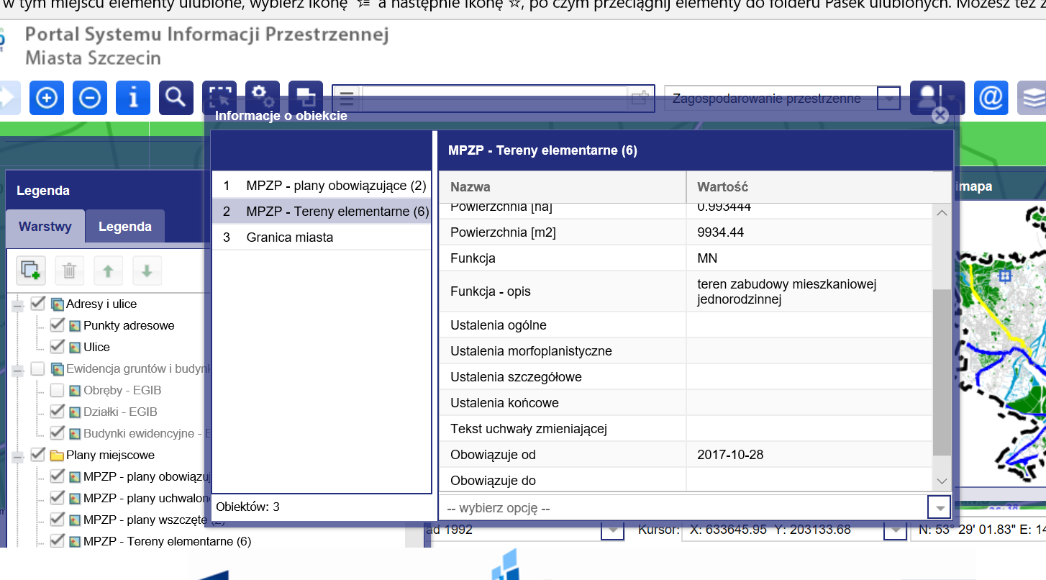Powyższy widok pochodzi dotyczy uchwały XII/256/16 Osów - Miodowa 3. Taki sam problem pojawia się w przypadku wielu innych planów.

Dominika Jackowski

Rada Miasta Szczecin